
รายงานการปฏิบัติราชการประจำเดือนตุลาคม
ประจำปีงบประมาณ 2567
สถานีตำรวจภูธรลอง
งานอำนวยการ
19 ตุลาคม 2566

เมื่อวันที่ 19 ต.ค.2566 เวลา 10.00 น. พ.ต.อ.สุรชัย จันทรมณี ผกก.สภ.ลองมอบหมายให้ พ.ต.ท.สุรมนต์ เฉลิมจันทร์ รอง.ผกก.ป.สภ.ลอง เรียกกำลังข้าราชการตำรวจ สภ.ลอง ที่ว่างเว้นหน้าที่ และชุดจิตอาสาพระราชทานฯ
งานอำนวยการมาร่วมด้วยช่วยกันเพื่อทำพัฒนาความสะอาดบริเวณรอบ สภ.ลอง เพื่อปรับภูมิทัศน์ ให้เป็นที่เรียยร้อย

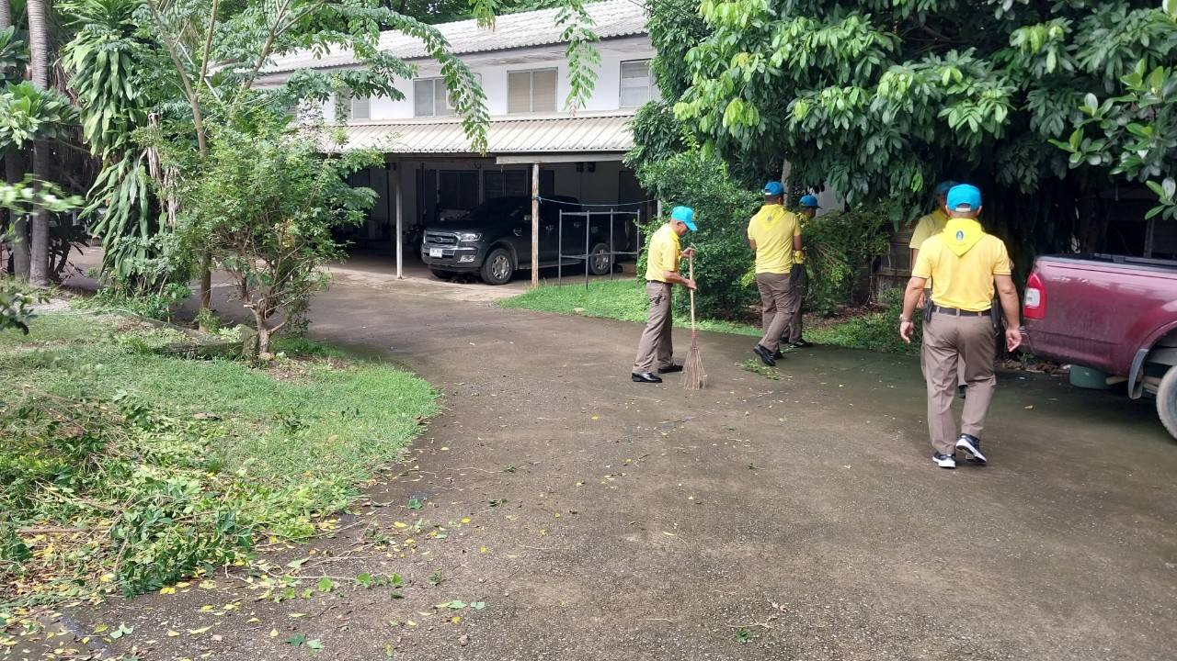

ร่วมด้วยช่วยกันสถานีตำรวจภูธรลอง
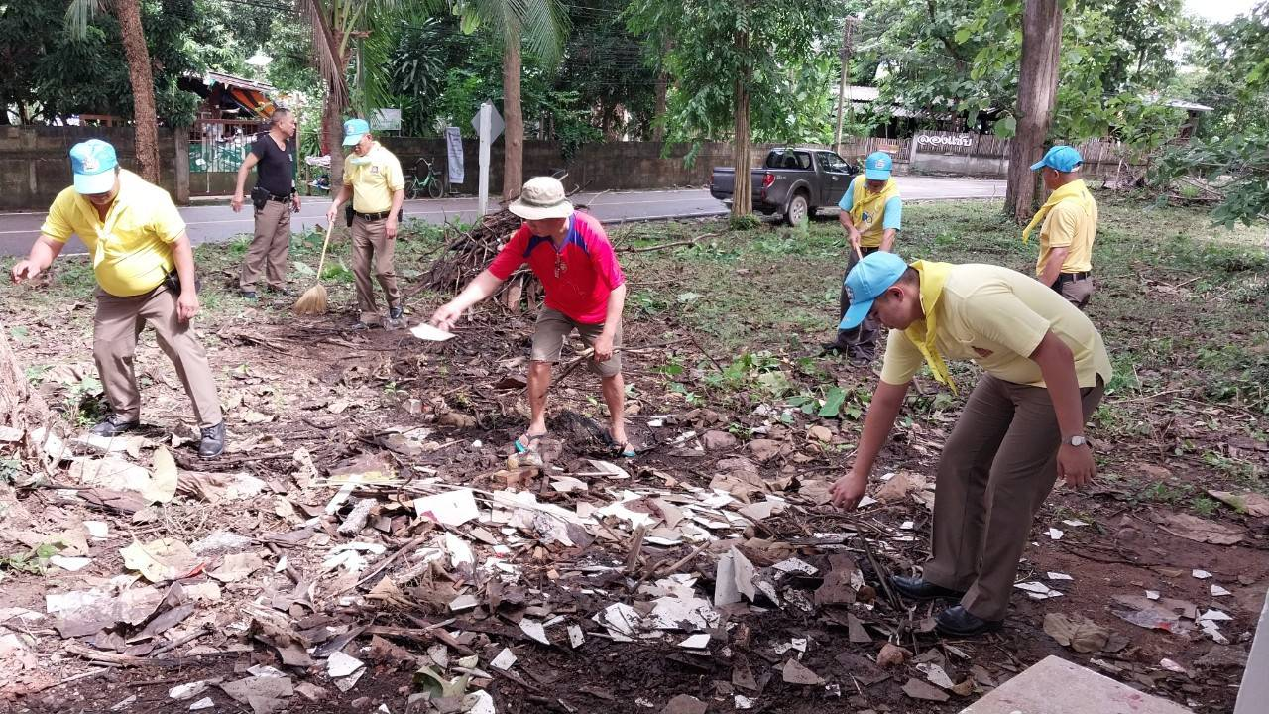
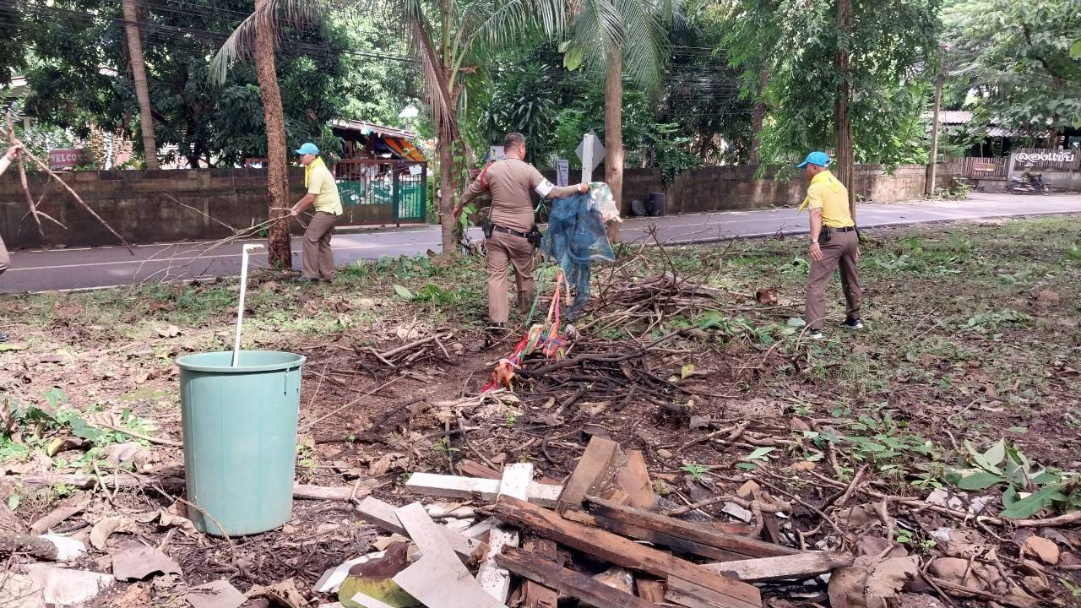

ร่วมด้วยช่วยกันสถานีตำรวจภูธรลอง
*****************

